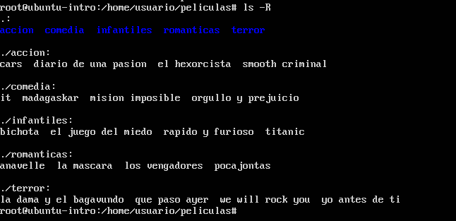

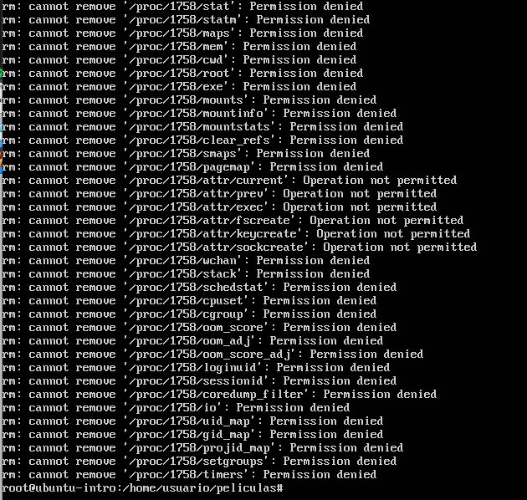

El comando rm -r / --no-preserve-root intento borrar muchas carpetas, dando error al querer borrarlas

